CHI BỘ TRƯỜNG TIỂU HỌC TÂN ĐỊNH TẶNG KỶ NIỆM CHƯƠNG 10 NĂM TUỔI ĐẢNG CHO ĐẢNG VIÊN

Chiều ngày 05/01/2021, Chi bộ trường Tiểu học Tân Định đã long trọng tổ chức Lễ trao tặng “ Kỷ niệm chương 10 năm tuổi Đảng” cho 2 Đảng viên trong Chi bộ.
Tại buổi lễ, đồng chí Vũ Thị Hồng Hoa – Bí thư Chi bộ, hiệu trưởng trường Tiểu học Tân Định đã thông qua các Quyết định tặng “Kỷ niệm chương 10 năm tuổi Đảng” cho 2 Đảng viên.
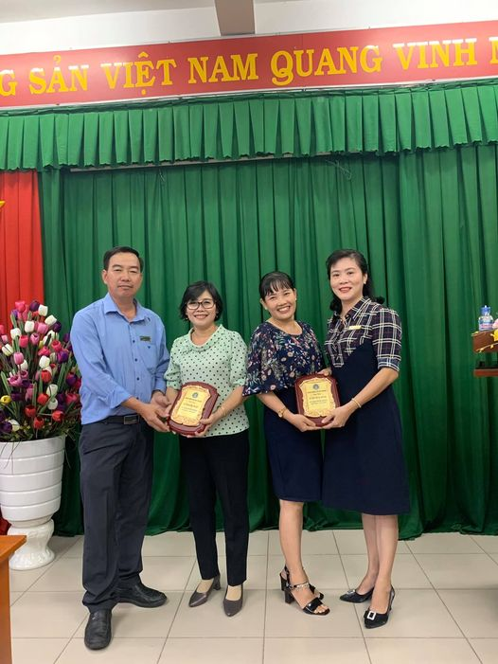

Bồi hồi, xúc động, hồi tưởng lại những năm tháng tuổi trẻ khát khao được cống hiến cho Đảng, kỷ niệm ngày đầu tiên được kết nạp vào Đảng và trong 10 năm qua từ khi được đứng vào hàng ngũ của Đảng, hai đồng chí đã gửi lời cảm ơn công sức vun đắp, bồi dưỡng, giúp đỡ, dìu dắt của các bậc cha anh và hứa sẽ tiếp tục rèn luyện, tu dưỡng, đem hết sức lực, trí tuệ để góp phần xây dựng Đảng ngày càng phát triển.
Người viết
Đoàn Thị Minh Thư

